UNIVERSIDAD CENTROAMERICANA “JOSÉ SIMEÓN CAÑAS”
FACULTAD DE INGENIERÍA Y ARQUITECTURA

AgroMarket
DOCUMENTO DE SOLUCIÓN PROPUESTA
Asignatura:
Aplicaciones de código abierto
Catedrático:
David Cerna
Integrantes:
Milian Rivera, Elias Alejandro | 00928222
Mejia Urias, Josue Alfredo | 00000921
Renderos Bernabe, Jose Gilberto | 00038121
Rivas Diaz, Ronald Francisco | 00131321
Sandoval Villalta, Fernando Rodrigo | 00007821
Zelada Cubias, Josue Milian | 00053722

DOCUMENTO DE SOLUCIÓN PROPUESTA

Plataforma de comercio agrícola basada en tecnologías de código abierto y SIG

1. Introducción
AgroMarket SIG es una plataforma web orientada al comercio agrícola que integra herramientas geoespaciales y tecnologías de código abierto para facilitar la interacción entre productores y compradores.
La solución propuesta busca mejorar la experiencia de los usuarios mediante la incorporación de funcionalidades de geolocalización, mapas interactivos, información climática y asistencia virtual, permitiendo optimizar la búsqueda de productos y fortalecer el comercio agrícola local.
El proyecto fue desarrollado utilizando tecnologías open source ampliamente utilizadas en la industria del software, garantizando flexibilidad, escalabilidad y sostenibilidad tecnológica.

2. Descripción general de la solución
La solución consiste en una plataforma web que permite a productores agrícolas publicar y comercializar productos, mientras que los compradores pueden localizar vendedores cercanos utilizando herramientas geográficas integradas.
La plataforma incorpora módulos especializados que permiten:
- Registro y autenticación de usuarios.
- Gestión de productos agrícolas.
- Geolocalización de compradores y vendedores.
- Visualización de productores mediante mapas interactivos.
- Búsqueda por cercanía.
- Consulta de información climática.
- Seguimiento geográfico de pedidos.
- Asistencia virtual para usuarios.
Estas funcionalidades contribuyen a mejorar la experiencia de navegación y optimizan los procesos de búsqueda y comercialización dentro de la plataforma.

3. Objetivo general
Desarrollar una plataforma de comercio agrícola basada en tecnologías de código abierto que incorpore herramientas geoespaciales y funcionalidades de apoyo para mejorar la interacción entre productores y compradores.

4. Objetivos específicos
- Implementar una plataforma web utilizando tecnologías open source.
- Incorporar herramientas de geolocalización de usuarios.
- Integrar mapas interactivos para visualización geográfica.
- Permitir búsquedas basadas en cercanía.
- Implementar módulos de información climática.
- Incorporar herramientas de asistencia para usuarios.
- Facilitar el trabajo colaborativo mediante herramientas de código abierto.

5. Alcance del proyecto
La solución desarrollada contempla las siguientes funcionalidades:

Gestión de usuarios
- Registro de usuarios.
- Inicio de sesión.
- Administración de perfiles.
- Actualización de información personal.

Gestión de productos
- Publicación de productos agrícolas.
- Edición y eliminación de productos.
- Clasificación mediante categorías.

Funcionalidades geográficas
- Registro de ubicación geográfica.
- Geolocalización de usuarios.
- Visualización de vendedores en mapas.
- Búsqueda por cercanía.
- Filtros espaciales.
- Cálculo de distancias.

Gestión de órdenes
- Creación de pedidos.
- Historial de compras.
- Seguimiento de órdenes.

Herramientas complementarias
- Consulta de información climática.
- Asistente virtual AgroHelp.

6. Funcionalidades implementadas

6.1 Sistema de autenticación
Permite registrar usuarios y controlar el acceso a las funcionalidades del sistema.
Características:
- Registro de usuarios.
- Inicio de sesión.
- Gestión de sesiones.
- Administración de perfiles.

6.2 Gestión de productos
Permite publicar y administrar productos agrícolas dentro de la plataforma.
Características:
- Crear productos.
- Editar productos.
- Eliminar productos.
- Consultar productos disponibles.

6.3 Geolocalización de usuarios
Permite registrar y almacenar la ubicación geográfica de los usuarios mediante interacción con mapas.
Características:
- Selección de ubicación.
- Captura de coordenadas.
- Almacenamiento de latitud y longitud.
- Actualización de ubicación.

6.4 Mapas interactivos
La plataforma integra mapas interactivos desarrollados utilizando Leaflet y OpenStreetMap.
Características:
- Visualización geográfica.
- Marcadores interactivos.
- Navegación cartográfica.
- Ubicación de vendedores.

6.5 Visualización de vendedores cercanos
Permite identificar productores ubicados cerca de la posición actual del usuario.
Características:
- Visualización espacial.
- Información geográfica.
- Ubicación de productores.

6.6 Filtros espaciales
Permiten ordenar y visualizar resultados en función de la ubicación geográfica.
Características:
- Búsqueda por cercanía.
- Ordenamiento por distancia.
- Filtrado geográfico.

6.7 Seguimiento geográfico de pedidos
Permite visualizar información espacial relacionada con órdenes y procesos de entrega.
Características:
- Visualización de rutas.
- Información de ubicación.
- Seguimiento geográfico.

6.8 AgroWeather
AgroWeather es un módulo orientado al sector agrícola que permite consultar información climática relacionada con la ubicación del usuario.
Características:
- Obtención automática de ubicación.
- Consulta de condiciones climáticas.
- Información relevante para actividades agrícolas.
- Visualización amigable de datos meteorológicos.
Beneficios:
- Apoyo en la planificación agrícola.
- Acceso rápido a información climática.
- Mejora en la toma de decisiones.

6.9 AgroHelp
AgroHelp es un asistente virtual diseñado para brindar apoyo a los usuarios de la plataforma.
Características:
- Asistencia interactiva.
- Orientación sobre funcionalidades.
- Respuesta a preguntas frecuentes.
- Apoyo a compradores y vendedores.
Beneficios:
- Mejor experiencia de usuario.
- Reducción de dudas operativas.
- Mayor facilidad de uso de la plataforma.

7. Tecnologías utilizadas
La solución fue desarrollada utilizando herramientas de código abierto.
Tecnología | Función
React | Desarrollo frontend
Node.js | Backend
Express | Servicios web
PostgreSQL | Base de datos relacional
Prisma ORM | Gestión de acceso a datos
Leaflet | Visualización cartográfica
OpenStreetMap | Proveedor cartográfico
Git | Control de versiones
GitHub | Repositorio colaborativo
Jira | Gestión del proyecto

8. Arquitectura general de la solución
La arquitectura implementada sigue un modelo cliente-servidor compuesto por frontend, backend y base de datos.
La arquitectura permite mantener una separación clara entre presentación, lógica de negocio y almacenamiento de información.
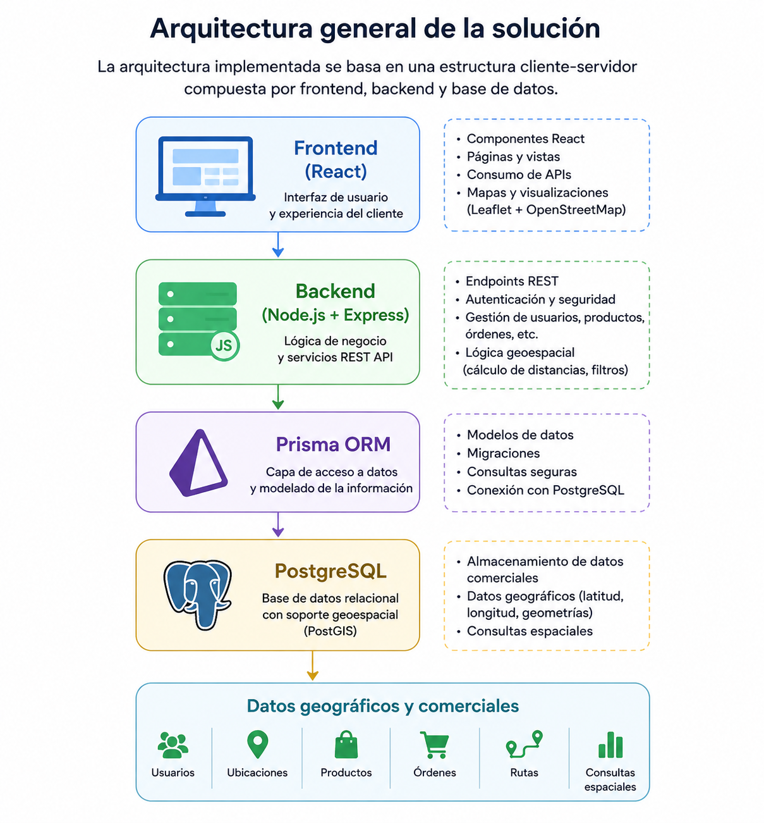

9. Arquitectura funcional
La plataforma integra distintos módulos especializados.
AgroMarket SIG
│
├── Gestión de Usuarios
├── Gestión de Productos
├── Geolocalización
├── Mapas Interactivos
├── Filtros Espaciales
├── Seguimiento de Pedidos
├── AgroWeather
└── AgroHelp
Cada módulo cumple una función específica dentro del ecosistema de la aplicación.

10. Aplicación de tecnologías de código abierto
Uno de los principales objetivos del proyecto fue demostrar la utilización práctica de tecnologías open source para desarrollar una solución completa y funcional.
Las tecnologías seleccionadas permiten:
- Reducir costos de licenciamiento.
- Facilitar el desarrollo colaborativo.
- Aprovechar comunidades activas de soporte.
- Mantener independencia tecnológica.
- Garantizar flexibilidad y escalabilidad.
El proyecto evidencia cómo las herramientas de código abierto pueden utilizarse para construir aplicaciones empresariales modernas.

11. Beneficios de la solución

Beneficios para compradores
- Localización rápida de vendedores.
- Mejor experiencia de navegación.
- Acceso a información geográfica relevante.

Beneficios para productores
- Mayor visibilidad de productos.
- Incremento de oportunidades comerciales.
- Acceso a información climática.

Beneficios para la plataforma
- Diferenciación frente a soluciones tradicionales.
- Incorporación de herramientas geográficas.
- Mejor experiencia para los usuarios.
- Escalabilidad futura.

12. Limitaciones actuales
Aunque la solución es funcional, existen oportunidades de mejora para futuras versiones:
- Implementación de análisis geográficos avanzados.
- Incorporación de mapas temáticos.
- Integración con servicios logísticos externos.
- Optimización de consultas espaciales complejas.

13. Criterios de aceptación
La solución se considera satisfactoria cuando:
- Los usuarios pueden registrarse e iniciar sesión correctamente.
- Se pueden publicar productos agrícolas.
- Los usuarios pueden registrar su ubicación geográfica.
- Los vendedores se visualizan correctamente en mapas.
- Los filtros por cercanía funcionan adecuadamente.
- AgroWeather muestra información climática.
- AgroHelp proporciona asistencia a los usuarios.
- La aplicación funciona utilizando tecnologías de código abierto.

14. Conclusiones
AgroMarket SIG constituye una solución funcional desarrollada utilizando tecnologías de código abierto para fortalecer el comercio agrícola mediante herramientas geoespaciales y servicios complementarios.
La integración de React, Node.js, PostgreSQL, Prisma, Leaflet y OpenStreetMap permitió construir una plataforma moderna, escalable y alineada con los principios del software libre.
Asimismo, los módulos AgroWeather y AgroHelp amplían las capacidades de la plataforma, aportando información útil y asistencia a los usuarios.

15. Referencias
[1] React Team. React Documentation. Disponible en: https://react.dev/
[2] Node.js Foundation. Node.js Documentation. Disponible en: https://nodejs.org/docs/latest/api/
[3] PostgreSQL Global Development Group. PostgreSQL Documentation. Disponible en: https://www.postgresql.org/docs/
[4] Prisma ORM. Prisma Documentation. Disponible en: https://www.prisma.io/docs/
[5] Leaflet Contributors. Leaflet Documentation. Disponible en: https://leafletjs.com/reference.html
[6] OpenStreetMap Foundation. OpenStreetMap Wiki. Disponible en: https://wiki.openstreetmap.org/
[7] Git SCM. Git Documentation. Disponible en: https://git-scm.com/doc
[8] GitHub. GitHub Documentation. Disponible en: https://docs.github.com/
[9] Atlassian. Jira Software Documentation. Disponible en: https://support.atlassian.com/jira-software-cloud/

16. Uso de Herramientas de Inteligencia Artificial
Durante la elaboración de este documento se utilizaron herramientas de Inteligencia Artificial generativa como apoyo para organización de información, revisión de contenido técnico y mejora de redacción.
Las decisiones técnicas, implementación de funcionalidades, desarrollo del código fuente, validación de resultados y configuración de tecnologías fueron realizadas por el equipo de desarrollo.
Porcentaje estimado de uso de Inteligencia Artificial: 15%.
La Inteligencia Artificial fue utilizada únicamente como herramienta complementaria de apoyo documental y consulta técnica.

